МКУК г-к Кисловодска «ЦБС» 18 +
Библиотека-филиал № 5

Кисловодск, 2017 г.

«Дети должны жить в мире красоты, игры, сказки, музыки, рисунка, фантазии, творчества».
В.А. Сухомлинский

Детский сад – новый период в жизни ребенка. Детям любого возраста очень непросто начинать посещать детский сад. В привычную жизнь в семье буквально «врываются» новые условия:
- Рядом нет самых близких – родителей, бабушек с дедушками;
- Нужно постоянно общаться с целой группой ровесников, которые, скорее всего, ранее ему были незнакомы;
- Необходимо соблюдать строгий распорядок дня;
- Количество личного внимания к ребенку резко падает – даже самая любящая воспитательница не в силах дать крохе такое же внимание, как мама;
- Нужно слушаться чужую тетю-воспитателя.

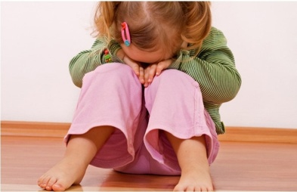
Причины, которые вызывают слезы
у ребенка:

- Тревога, связанная со сменой обстановки
- Отрицательное первое впечатление от посещения детского сада. Оно может иметь решающее значение для дальнейшего пребывания ребенка в дошкольном учреждении.
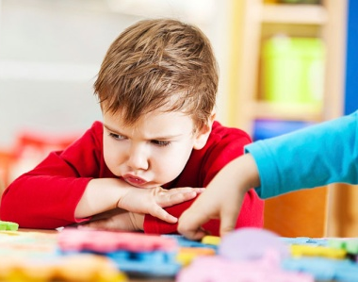
- Психологическая неготовность ребёнка к детскому саду. Эта проблема наиболее трудная и может быть связана с индивидуальными особенностями развития. Чаще всего это происходит, когда ребенку не хватает эмоционального общения с мамой.
- Отсутствие навыков самообслуживания. Это сильно осложняет пребывание ребёнка в детском саду.
- Избыток впечатлений. В ДОУ малыш испытывает много новых позитивных и негативных переживаний, он может переутомляться и вследствие этого – нервничать, плакать, капризничать.
- Личное неприятие воспитателя или воспитателей. Такое явление не следует рассматривать как обязательное, но оно возможно.
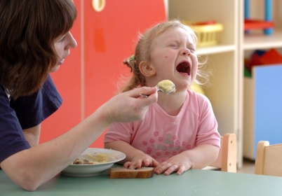
Все эти проблемы не могут не отозваться на организме малыша. Изменения происходят во всех системах, на всех уровнях, и, как следствие, – нарушения в поведении ребенка:
- Снижение или даже потеря аппетита;
- Нарушения сна – ребенок может просыпаться по ночам или отказываться самостоятельно засыпать;
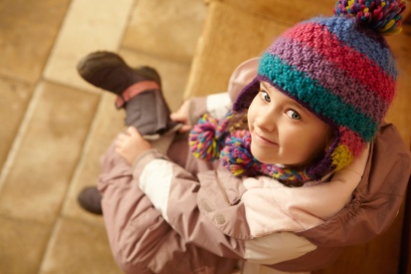
- Утрата навыков самообслуживания – в связи со стрессом ребенок вдруг становится неспособным сам раздеваться-одеваться, кушать, умываться и т.д., с чем прежде легко справлялся;
- «Откат» в речи – иногда малыш начинает снова говорить облегченными словами, забывая прежние умения;
- Снижение иммунитета. Сопротивляемость организма инфекциям падает, и ребёнок может заболеть;
- Замедление или ускорение в двигательной активности. Прежде активный и веселый ребёнок может стать медлительным, «заторможенным», неуверенным в себе. Или, наоборот, ребёнок становится гиперактивным, неуправляемым;
- Отказ идти на контакт. Ранее общительные детки могут стать неконтактными, замкнутыми, беспокойными;
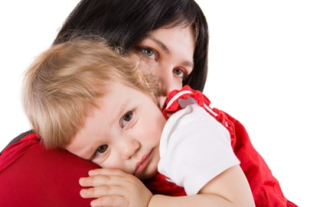
- Перемены в эмоциональном плане. У ребёнка вначале посещения садика могут зашкаливать негативные эмоции: страх, агрессия, гнев, плач. Иногда ребенок замыкается в себе, и с виду кажется, что у него вообще отсутствуют эмоции.
Ребёнку необходимо время, чтобы адаптироваться к этой новой жизни в детскому саду.
Адаптация – это приспособление или привыкание организма к новой обстановке. Этот процесс требует больших затрат психической энергии и часто проходит с напряжением, а то и перенапряжением психических и физических сил организма.
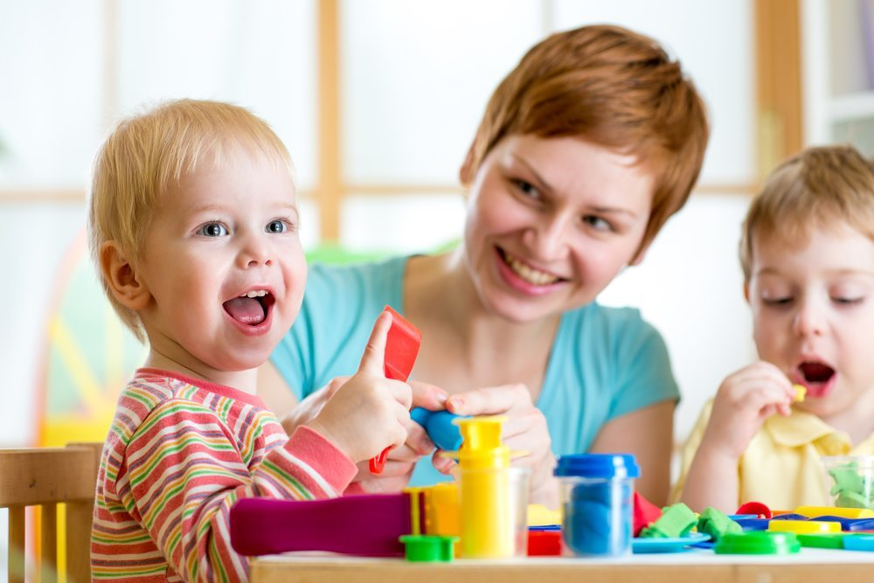
Как долго будет продолжаться адаптационный период, сказать трудно, потому что все дети проходят его по-разному. Но привыкание к дошкольному учреждению – это также и тест для родителей, показатель того, насколько они готовы поддерживать ребенка, помогать ему преодолевать трудности.
Чтобы в жизни вашего ребенка было как можно меньше эмоциональных потрясений, его необходимо тщательно подготовить к детскому саду.

Правила адаптации ребёнка
к детскому саду

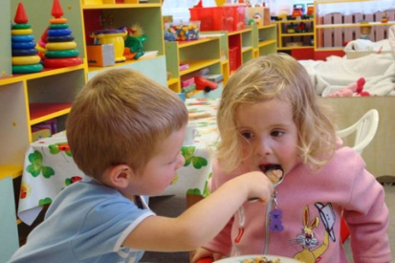
- Задолго до начала посещения детского сада синхронизируйте режим ребёнка с детсадовским режимом.
- Если вас все же не оставляют какие-то тревоги и опасения, ни в коем случае не делитесь ими с ребёнком. Даже вида не подавайте!
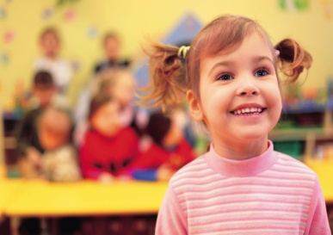
- Помните, что в первые несколько дней вы в любом случае имеете право находиться в садике вместе с ребёнком.
- В первый раз оставляйте ребёнка в саду не более чем на два или три часа. Недопустимо «бросать» его сразу на весь день!
- Поначалу приводите детей в сад ко времени прогулки.
- Расставаясь, не забудьте заверить ребенка в том, что непременно вернетесь за ним, и постоянно повторяйте, что вы его любите.
- Уходя, прощайтесь с ребенком легко и быстро. Долгое прощание с обеспокоенным выражением лица вызовет у вашего сына или дочери тревогу, а то и панику.
- Сообщите воспитательнице ласкательное имя ребенка, расскажите о его домашней жизни, вообще заранее познакомьтесь с персоналом детского сада.
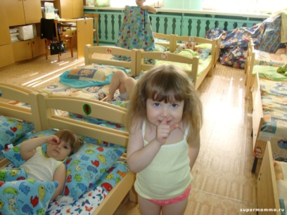
- Не планируйте на период адаптации прививки, посещение стоматолога и другие медицинские процедуры, травмирующие детскую психику.
- В выходные и праздничные дни придерживайтесь детсадовского режима.

Ошибки родителей, которые затрудняют адаптацию ребенка

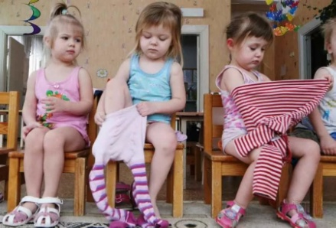
- Нельзя наказывать или сердиться на малыша за то, что он плачет при расставании или дома при упоминании необходимости идти в сад!
- Нельзя пугать детским садом. Место, которым пугают, никогда не станет ни любимым, ни безопасным.
- Нельзя плохо отзываться о воспитателях и саде при ребенке. Это может навести малыша на мысль, что сад – это нехорошее место и его окружают плохие люди. Тогда тревога не пройдет вообще.
- Нельзя обманывать ребенка, говоря, что вы придете очень скоро, если малышу, например, предстоит оставаться в садике полдня или даже полный день. Пусть лучше он знает, что мама придет не скоро, чем будет ждать ее целый день и может потерять доверие к самому близкому человеку.

ПОМНИТЕ!
Помочь ребёнку преодолеть период адаптации не так сложно. Для этого нужно немного: такт и внимание, умение слушать и слышать.
И тогда у вас обязательно всё получится!

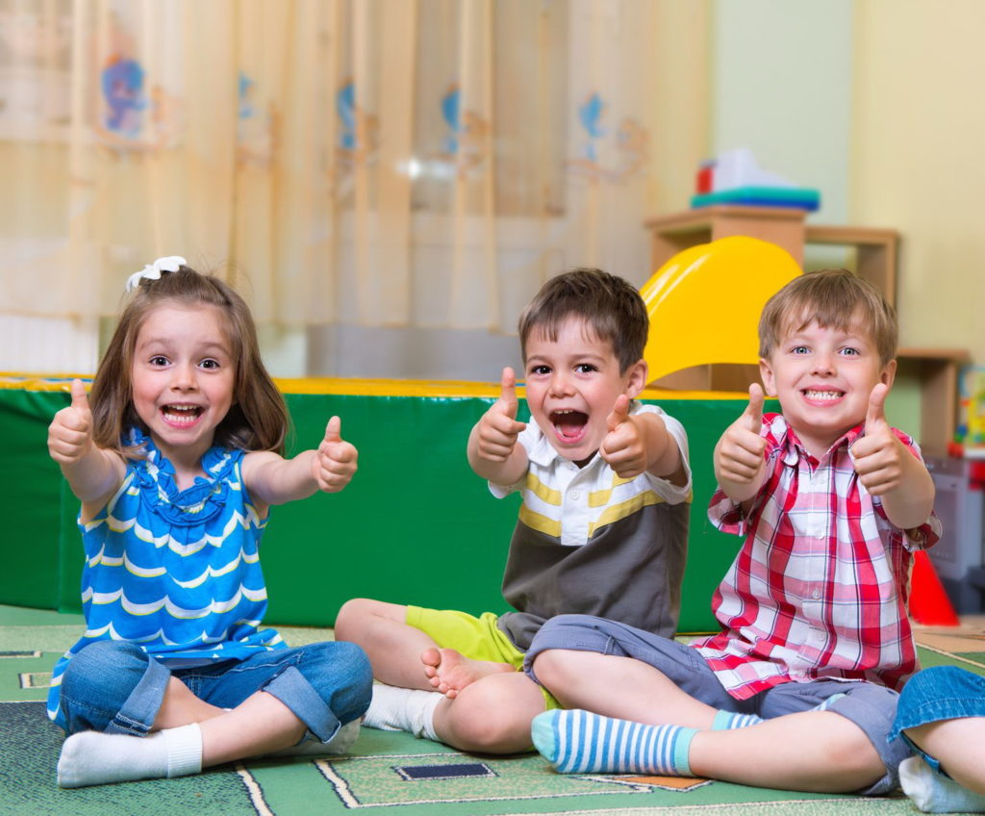

Перечень использованных материалов:

- https://www.2mm.ru/malysh/vospitanie-rebenka/875/
- http://sevsadik.ru/parents-3.php
- https://edu.tatar.ru/yutaza/podgorny/dou_raduga/page1134383.htm/page1256779.htm
- http://www.xomeriki.ru/articles/osnovnaya-kategoriya/idem-v-detskiy-sad
- http://godsvadba.ru/family/adaptaciya-rebenka-v-detskom-sadu.html
- http://mamam.by/ru/articles/258.html
- http://into-sana.ua/ru/articles/pravila-adaptacii-rebenka-k-detskomu-kollektivu-re/

Ответственная за выпуск

библиотекарь библиотеки-филиала № 5 Т.И. Трунина

